- Отладка калькулятора.
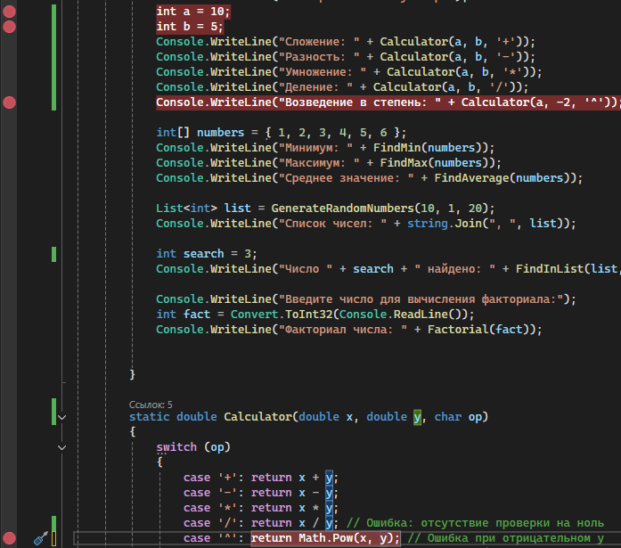
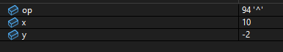
На данном скриншоте число a, равное 10, возводится в -2 степень. Результат равен 0,01. Значит ошибки в отрицательной степени нету.
Деление на 0:
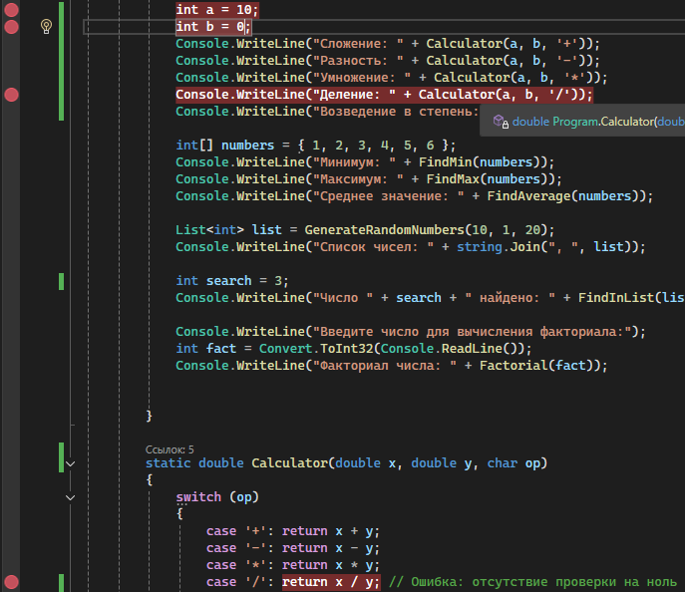
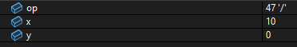
Тут программа пытается поделить 10 на 0 что и вызывает ошибку. Для исправления необходимо написать условие, которое проверяет вторую переменную. Если она равна нулю, то выдается ошибка.
Рабочий код:
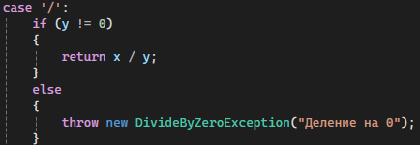
При y равном нулю выдается ошибка.

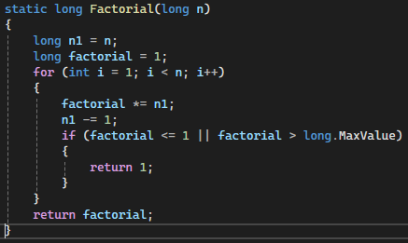
5. Факториал.
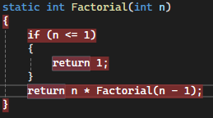
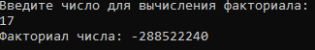
При значениях числа больше 17 – факториал получается отрицательным, так как такое число слишком большое для типа данных int.
Рабочий код:
Теперь расчет факториала происходит не через рекурсию, а через итерацию, что контролировать куда проще. Также стоит условие, если переменная будет меньше или равна единице или больше максимального значения типа данных long, то возвращает единицу. Следовательно стек не переполняется, а просто возвращается число.

- Работа с массивом.
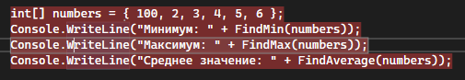
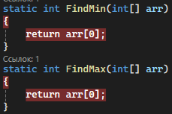
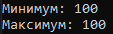
Метод нахождения минимального и максимального значений возвращает первый элемент массива, что является неверным.
Рабочий код:
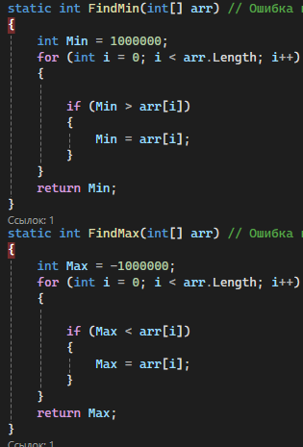
Метод нахождения среднего значения тоже работает некорректно
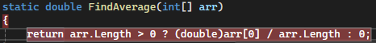
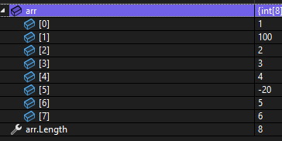
Он делит самый первый элемент на длину массива. Что тоже не является верным
Рабочий код:
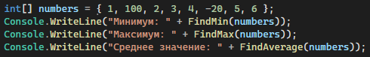
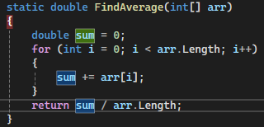

- Поиск элемента в коллекции.
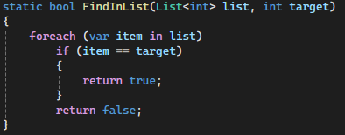
В этом коде не предусмотрен случай отсутствия числа в массиве. Даже если числа нету в консоль будет выведено сообщение:
Рабочий код:
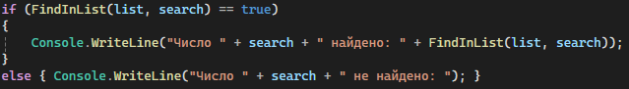
Необходимо добавить условие если число не будет найдено.

- Простое число.
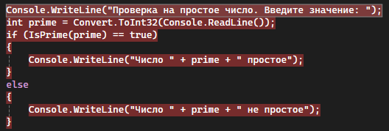
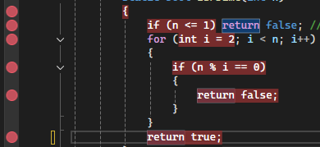
Проверка:
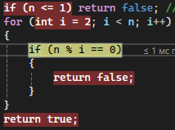
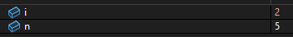
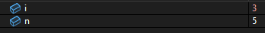
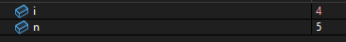
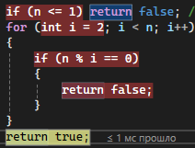
Цикл пытается поделить число 5 на 2, 3 и 4
Поскольку у этого числа нету делителей кроме единицы и самого себя, то выходит что это число простое.
Условие проверяет введенное число. Если оно меньше или равно единице, то оно автоматически не простое. Следовательно логической ошибки в коде не было.
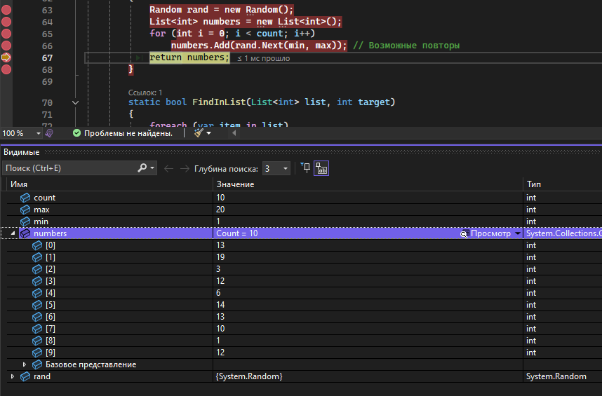
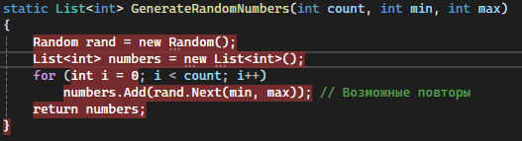
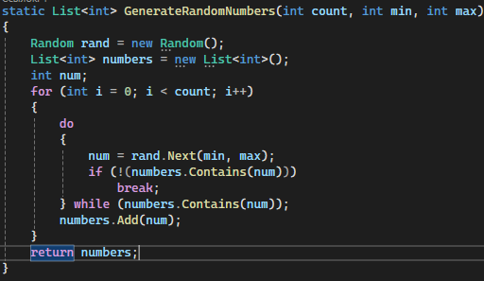
6. Ошибка генерации случайных чисел.
На данных скриншотах отображен изначальный код. Создается массив и через цикл в него добавляются случайные числа в диапазоне от 1 до 20. Никаких условий и проверок больше нету, следовательно числа спокойно повторяются, например как число 13. Необходимо проверять массив на наличие только что сгенерированного числа.
Рабочий код:
Внутри цикла for расположен цикл do...while, который добавляет числа в массив и при их повторном появлении — игнорирует их и генерирует дальше.
При максимальном значении 11, массив будет содержать все числа от 1 до 10 без повторов.

